









ALUMNO
:

NO, DE CONTROL
:

CARRERA
:

INGENIERIA EN SISTEMAS
COMPUTACIONALES

SEMESTRE
:

8° “A”

FECHA DE ENTREGA
:

3
/
junio
/2026

S.E.P.
TECNOLÓGICO

NACIONAL

DE

MÉXICO

INSTITUTO

TECNOLÓGICO

de

Tuxtepec

MATERIA
:

CIENCIAS DE DATOS

ACTIVIDAD
:

reporte

PROFESOR
:

JULIO AGULAR CARMONA

DAVID CASTAÑEDA LUNA 22350308

Instalación de librerías
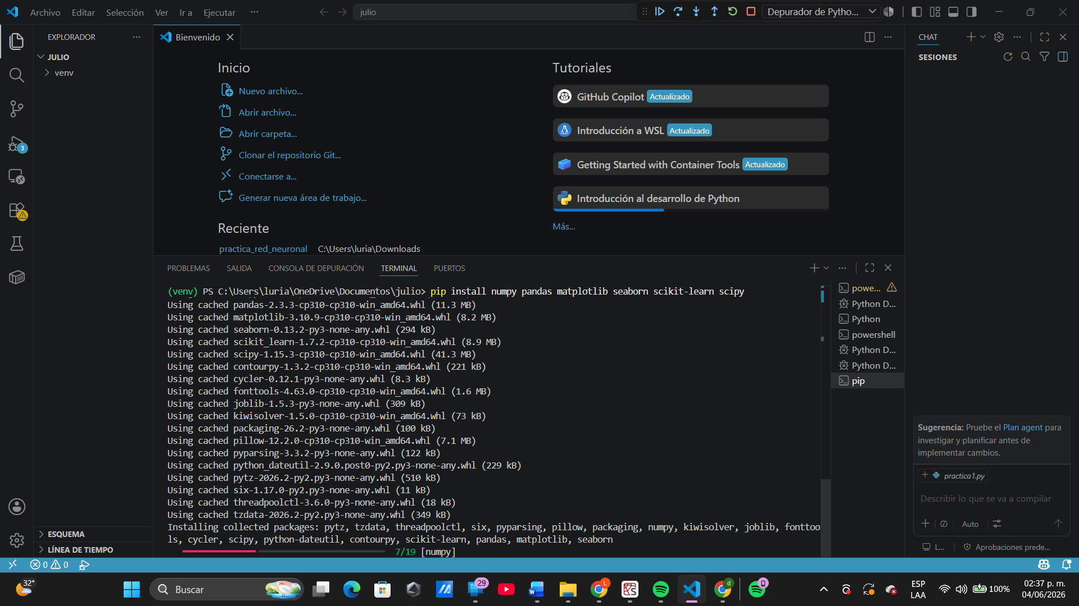
Practica 2
PRIMERAS FILAS
temperatura tasa_error turno
0 74.571847 16.418437 Matutino
1 84.986727 17.136627 Vespertino
2 81.414892 15.752087 Matutino
3 72.468526 16.352874 Vespertino
4 77.106999 17.943042 Vespertino

INFORMACION GENERAL
<class 'pandas.core.frame.DataFrame'>
RangeIndex: 500 entries, 0 to 499
Data columns (total 3 columns):
# Column Non-Null Count Dtype
--- ------ -------------- -----
0 temperatura 500 non-null float64
1 tasa_error 500 non-null float64
2 turno 500 non-null object
dtypes: float64(2), object(1)
memory usage: 11.8+ KB
None

ESTADISTICAS
temperatura tasa_error
count 500.000000 500.000000
mean 79.806780 15.880387
std 5.021038 2.245406
min 63.844725 10.365622
25% 76.548244 14.322756
50% 79.817454 15.831223
75% 83.348052 17.462662
max 94.793127 23.897027

MEDIA TEMPERATURA
79.80678013243394

MEDIANA TEMPERATURA
79.81745358453537

DESVIACION ESTANDAR
5.021037831648345

VALORES NULOS ANTES DE LIMPIAR
temperatura 11
tasa_error 0
turno 0
dtype: int64

VALORES NULOS DESPUES DE LIMPIAR
temperatura 0
tasa_error 0
turno 0
dtype: int64

CORRELACION TEMPERATURA VS ERROR
0.4494008233647371

PROMEDIO DE ERROR POR TURNO
turno
Matutino 15.955589
Vespertino 15.808711
Name: tasa_error, dtype: float64

CONCLUSION
La relacion entre temperatura y errores no parece ser fuerte.
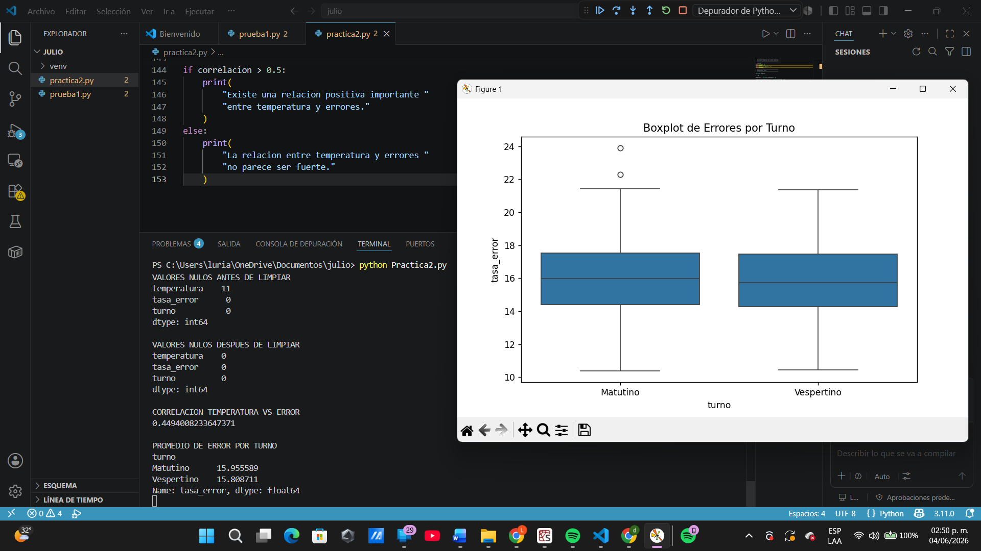
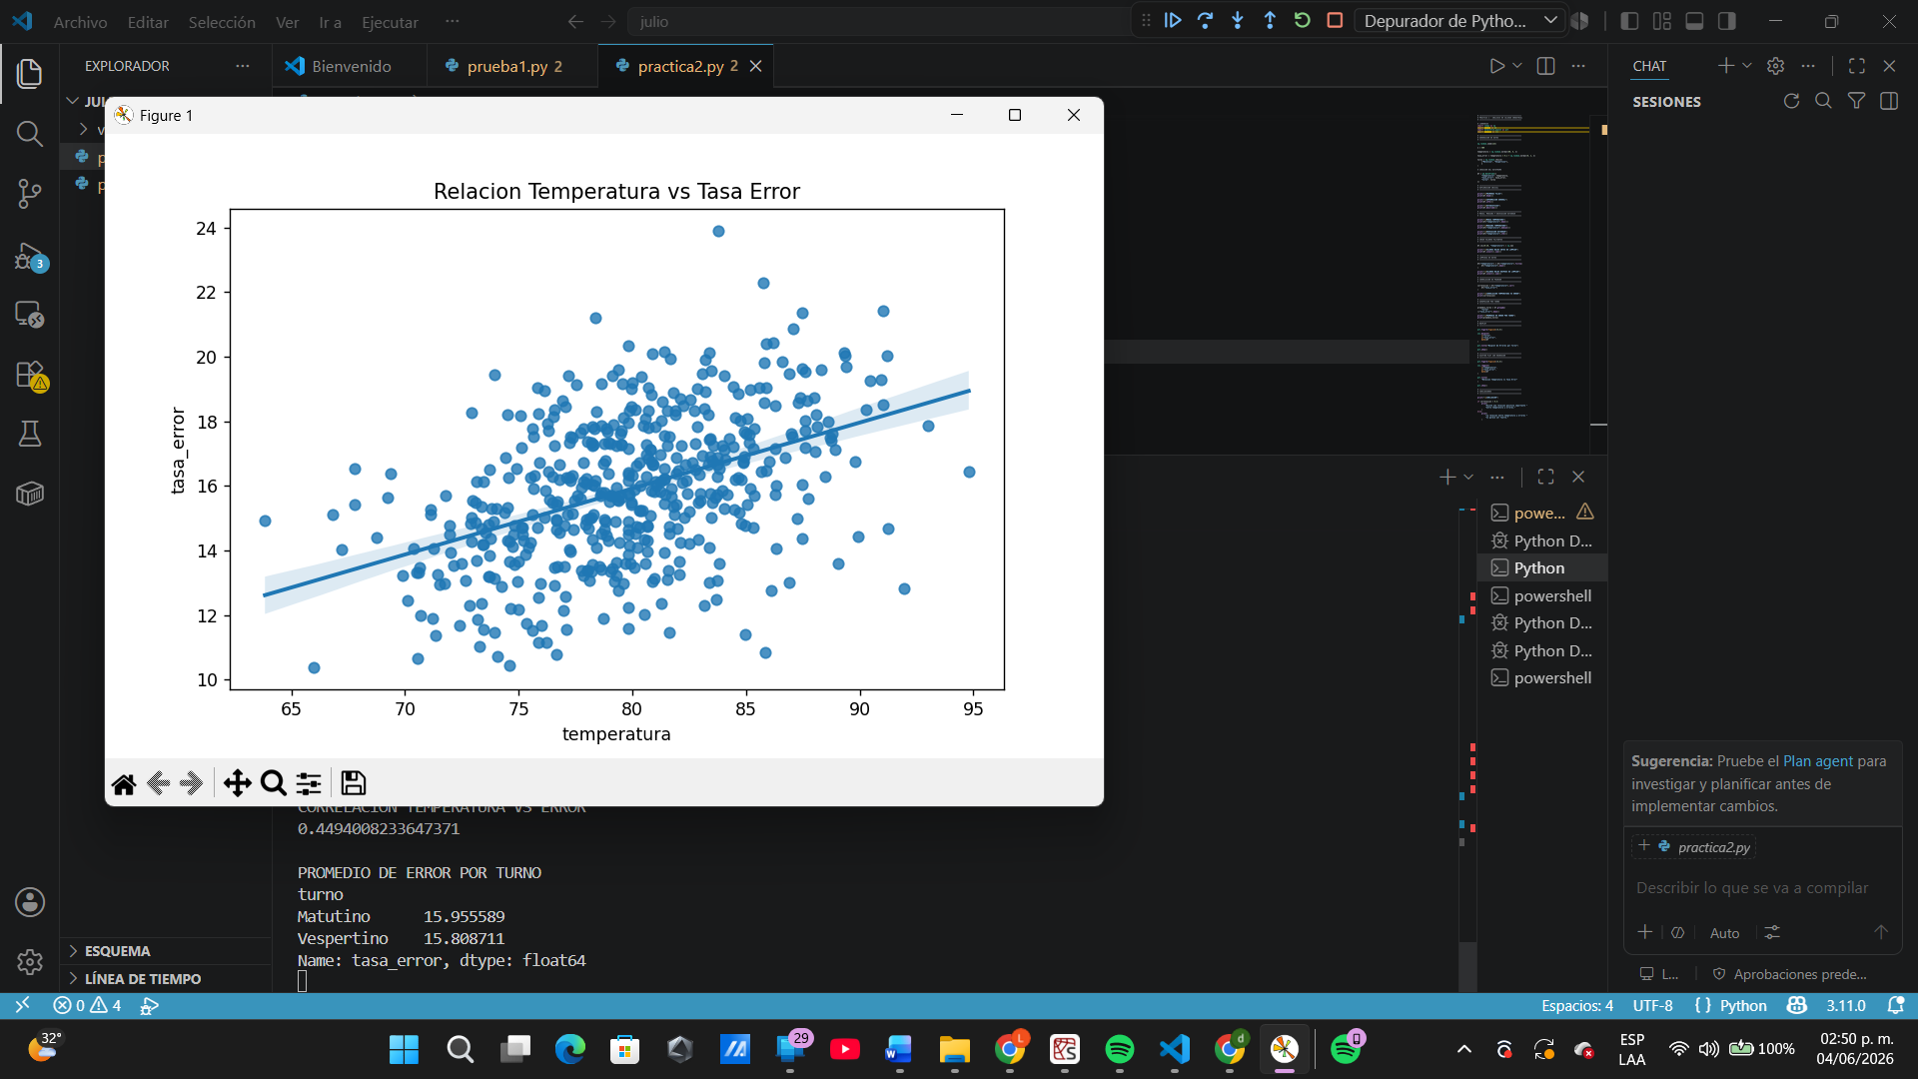

PRACTICA 3
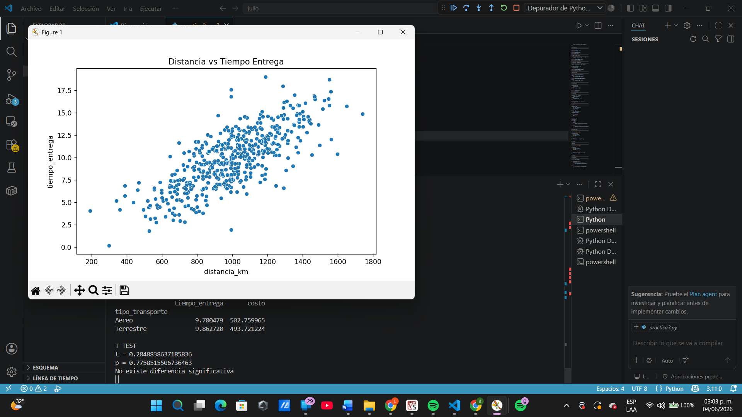
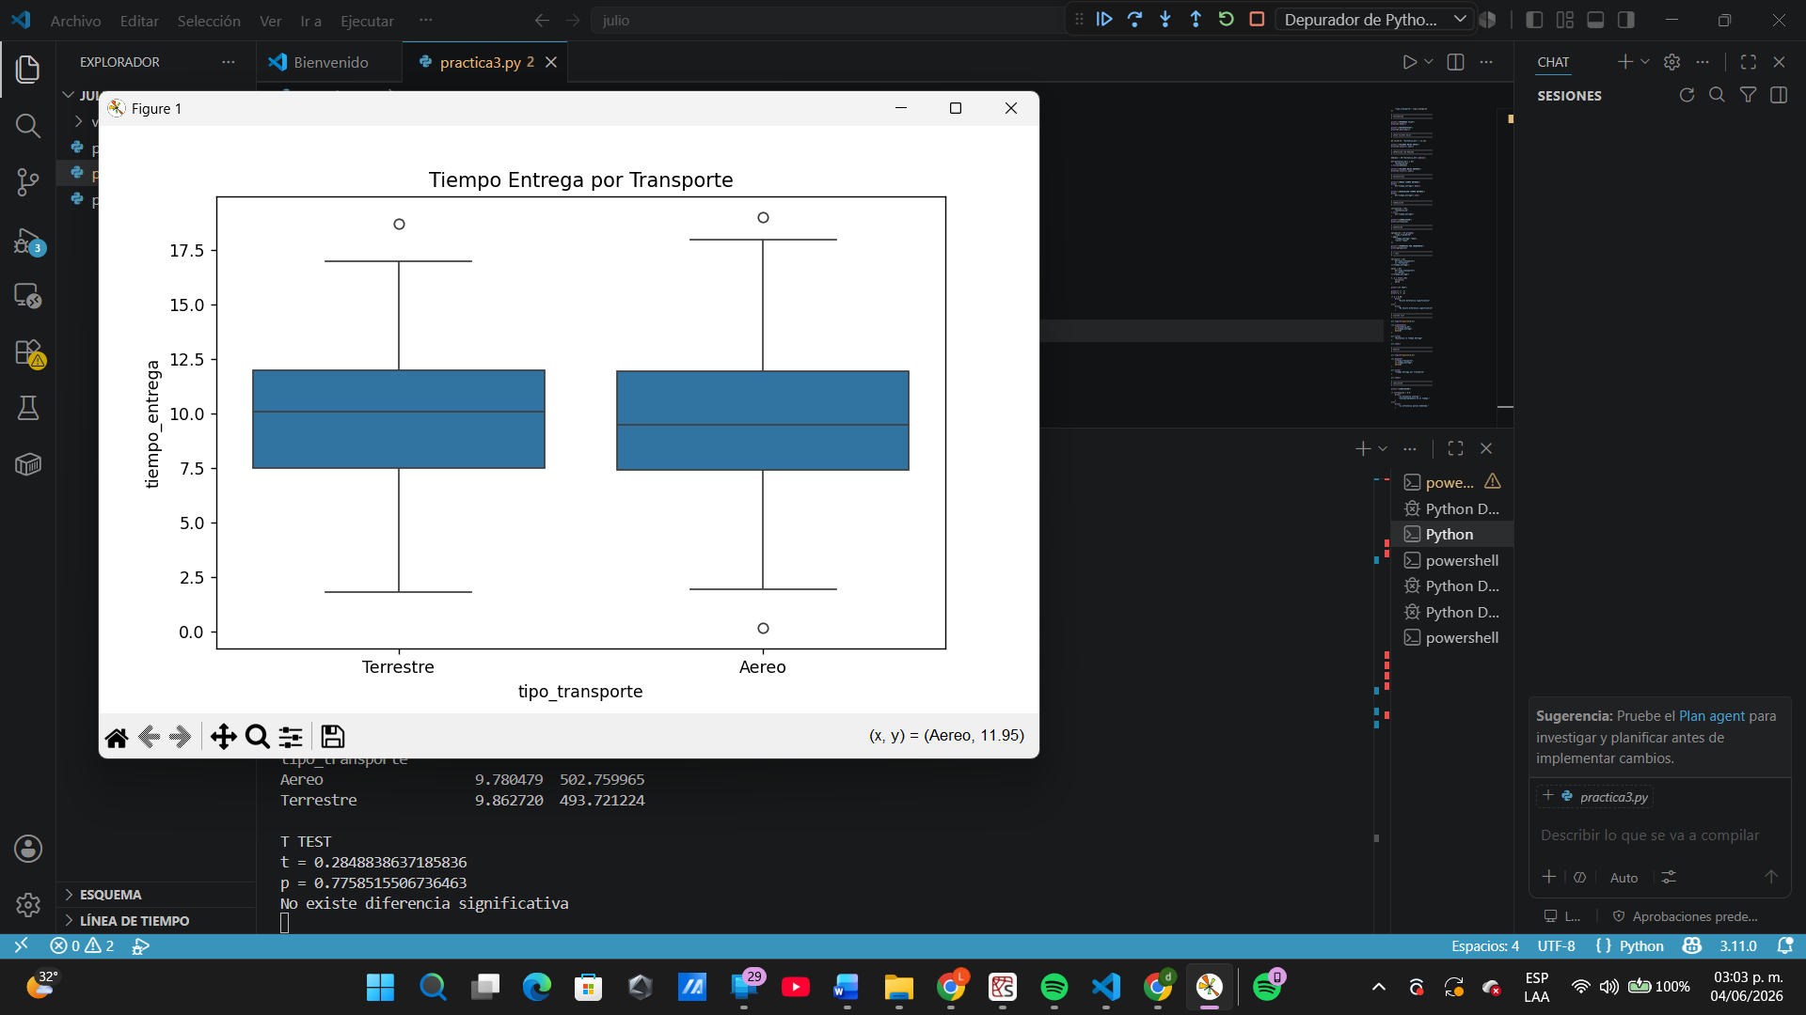

PRIMERAS FILAS
distancia_km tiempo_entrega costo tipo_transporte
0 728.592349 8.789991 326.854801 Terrestre
1 1249.336362 12.632645 653.047917 Terrestre
2 1070.744625 10.176555 571.279839 Terrestre
3 623.426322 8.093432 261.744123 Aereo
4 855.349937 11.075142 451.419885 Aereo

ESTADISTICAS
distancia_km tiempo_entrega costo
count 500.000000 500.000000 500.000000
mean 990.339007 9.822421 498.150207
std 251.051892 3.223951 129.274354
min 192.236248 0.167738 163.406583
25% 827.412177 7.454350 410.155265
50% 990.872679 9.931073 502.381443
75% 1167.402617 11.974505 580.635363
max 1739.656361 19.027830 884.716325

VALORES NULOS ANTES
distancia_km 16
tiempo_entrega 0
costo 0
tipo_transporte 0
dtype: int64

VALORES NULOS DESPUES
distancia_km 0
tiempo_entrega 0
costo 0
tipo_transporte 0
dtype: int64

MEDIA TIEMPO ENTREGA
9.822421468920227

DESVIACION TIEMPO ENTREGA
3.2239511791723316

CORRELACION
0.7659316458699482

PROMEDIOS POR TRANSPORTE
tiempo_entrega costo
tipo_transporte
Aereo 9.780479 502.759965
Terrestre 9.862720 493.721224

T TEST
t = 0.2848838637185836
p = 0.7758515506736463
No existe diferencia significativa

CONCLUSION
La distancia influye considerablemente en el tiempo.

Practica 4
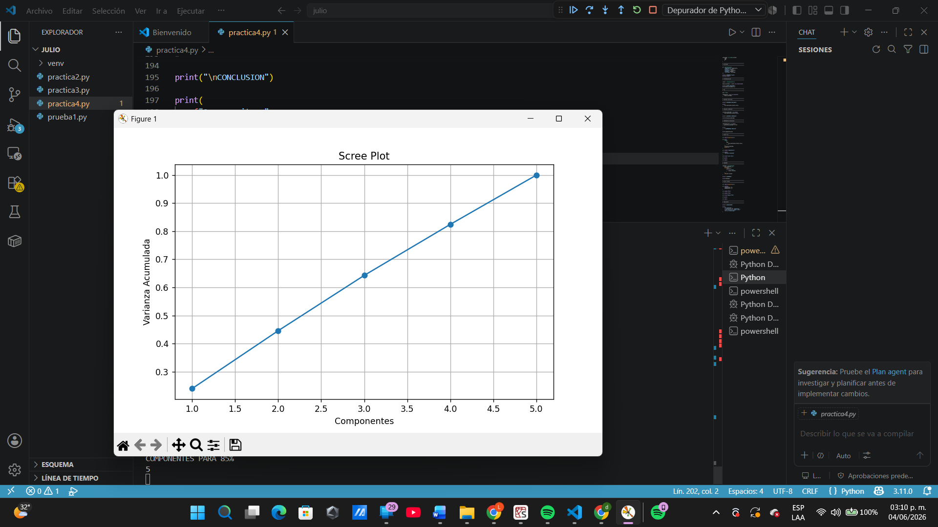
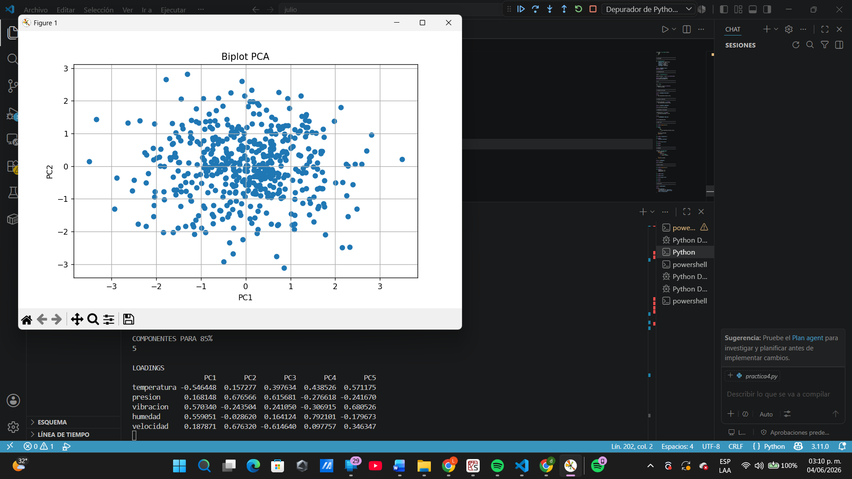
PRIMERAS FILAS
temperatura presion vibracion humedad velocidad
0 74.571847 107.520337 17.753518 72.460590 1145.155290
1 84.986727 100.696407 21.702784 73.139987 1259.724539
2 81.414892 97.345544 22.154452 55.783264 1719.251358
3 72.468526 109.295845 17.001858 58.038679 1672.207371
4 77.106999 112.608213 21.424695 46.685557 1195.926575

DATOS ESCALADOS
[[-1.04364399 0.79381544 -0.88344406 1.60611753 -1.87936158]
[ 1.03268189 0.11030534 0.55510814 1.69134505 -1.28750282]
[ 0.32059565 -0.22532962 0.71963166 -0.48598336 1.08638871]
[-1.46296507 0.97165692 -1.15724222 -0.20305096 0.84336194]
[-0.5382324 1.303436 0.45381191 -1.62725287 -1.61707977]]

VARIANZA EXPLICADA
[0.23953723 0.20610704 0.19714452 0.18167895 0.17553226]

VARIANZA ACUMULADA
[0.23953723 0.44564427 0.64278879 0.82446774 1. ]

COMPONENTES PARA 85%
5

LOADINGS
PC1 PC2 PC3 PC4 PC5
temperatura -0.546448 0.157277 0.397634 0.438526 0.571175
presion 0.168148 0.676566 0.615681 -0.276618 -0.241670
vibracion 0.570340 -0.243504 0.241050 -0.306915 0.680526
humedad 0.559051 -0.028620 0.164124 0.792101 -0.179673
velocidad 0.187871 0.676320 -0.614640 0.097757 0.346347

CONCLUSION
Se necesitan 5 componentes para explicar al menos el 85% de la variabilidad.
Practica 5
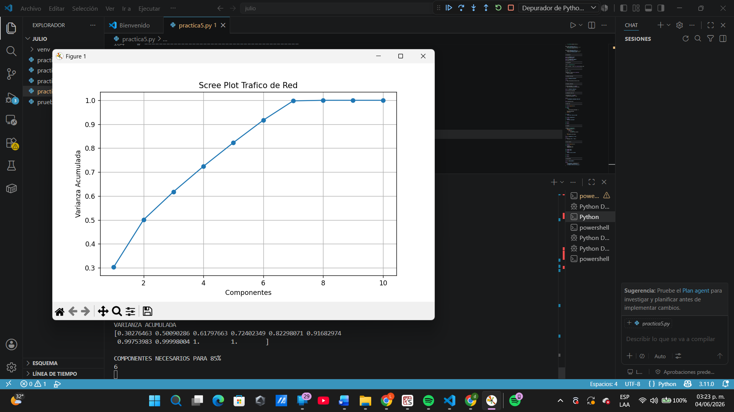
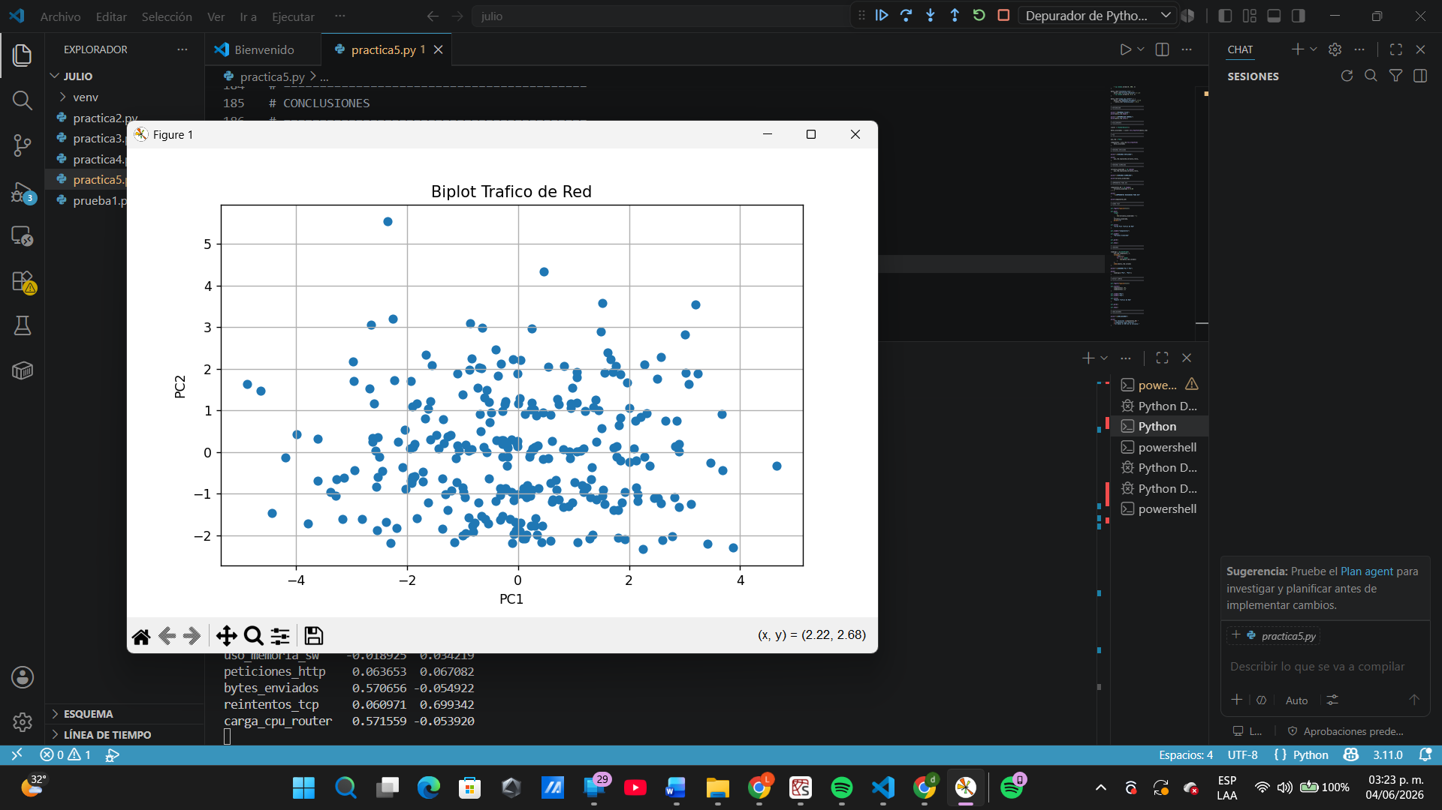

PRIMERAS FILAS
duracion_ms paquetes_enviados errores_checksum ... bytes_enviados reintentos_tcp carga_cpu_router
0 39.143694 115.301097 2 ... 173970.371351 2.174304 49.276758
1 59.973454 83.420223 4 ... 124270.498035 6.159514 35.974859
2 52.829785 86.816974 4 ... 130992.878118 5.213331 37.977865
3 34.937053 112.222471 2 ... 167584.966401 3.412839 46.810091
4 44.213997 97.119733 2 ... 146291.186256 2.842375 40.918955

[5 rows x 10 columns]

INFORMACION GENERAL
<class 'pandas.core.frame.DataFrame'>
RangeIndex: 300 entries, 0 to 299
Data columns (total 10 columns):
# Column Non-Null Count Dtype
--- ------ -------------- -----
0 duracion_ms 300 non-null float64
1 paquetes_enviados 300 non-null float64
2 errores_checksum 300 non-null int32
3 latencia_avg 300 non-null float64
4 jitter 300 non-null float64
5 uso_memoria_sw 300 non-null float64
6 peticiones_http 300 non-null float64
7 bytes_enviados 300 non-null float64
8 reintentos_tcp 300 non-null float64
9 carga_cpu_router 300 non-null float64
dtypes: float64(9), int32(1)
memory usage: 22.4 KB
None

VARIANZA EXPLICADA
[3.02764633e-01 1.98138228e-01 1.17073766e-01 1.06046860e-01
9.89572174e-02 9.38490387e-02 8.07100869e-02 2.44021191e-03
1.99573738e-05 8.07256804e-17]

VARIANZA ACUMULADA
[0.30276463 0.50090286 0.61797663 0.72402349 0.82298071 0.91682974
0.99753983 0.99998004 1. 1. ]

COMPONENTES NECESARIOS PARA 85%
6

LOADINGS PC1 Y PC2
PC1 PC2
duracion_ms -0.080600 -0.017439
paquetes_enviados 0.570702 -0.056049
errores_checksum 0.062268 0.699348
latencia_avg 0.052491 0.014546
jitter -0.026740 -0.081124
uso_memoria_sw -0.018925 0.034219
peticiones_http 0.063653 0.067082
bytes_enviados 0.570656 -0.054922
reintentos_tcp 0.060971 0.699342
carga_cpu_router 0.571559 -0.053920

CONCLUSIONES
Se necesitan 6 componentes para explicar al menos el 85% de la varianza.

Practica 6
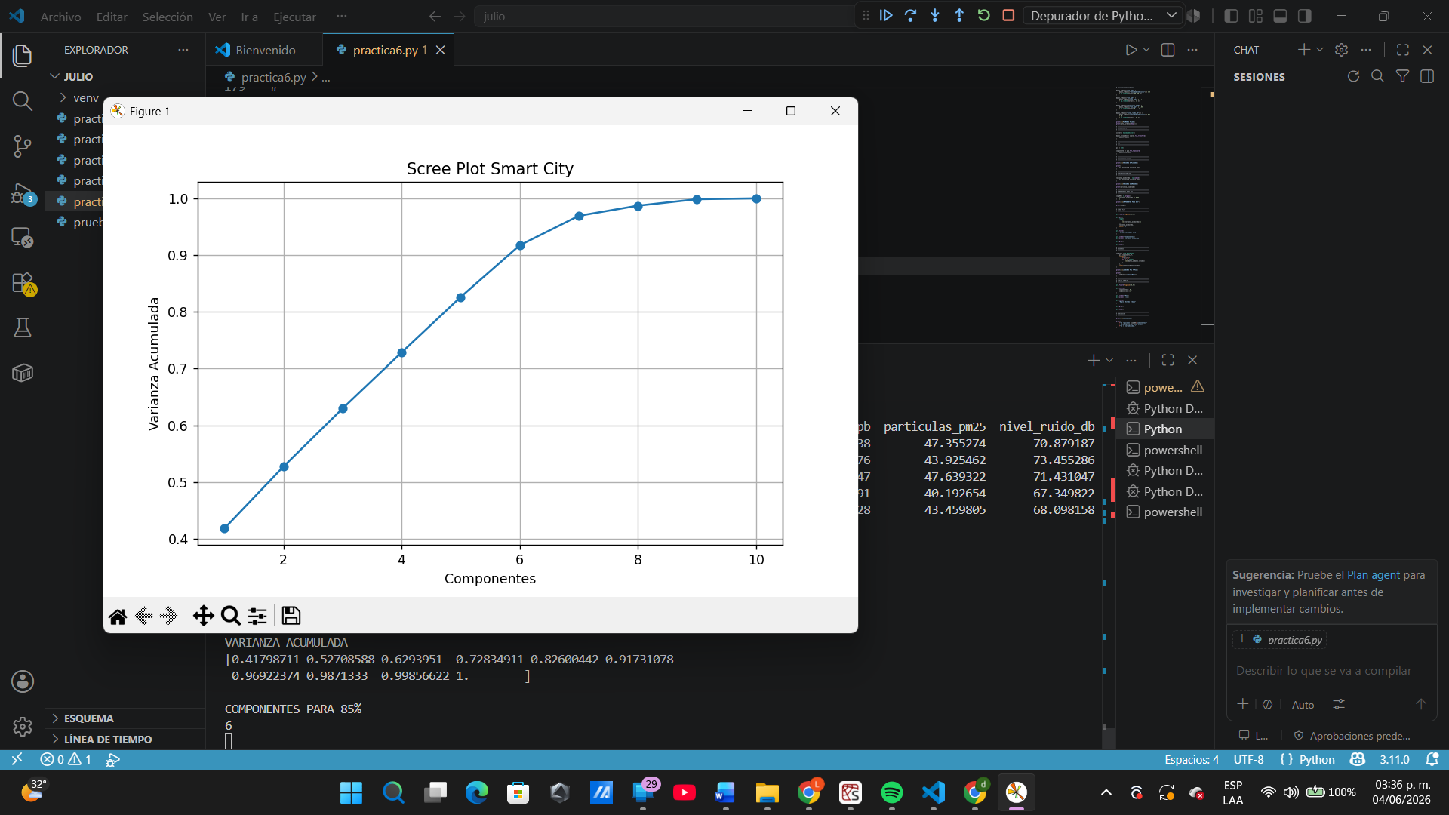
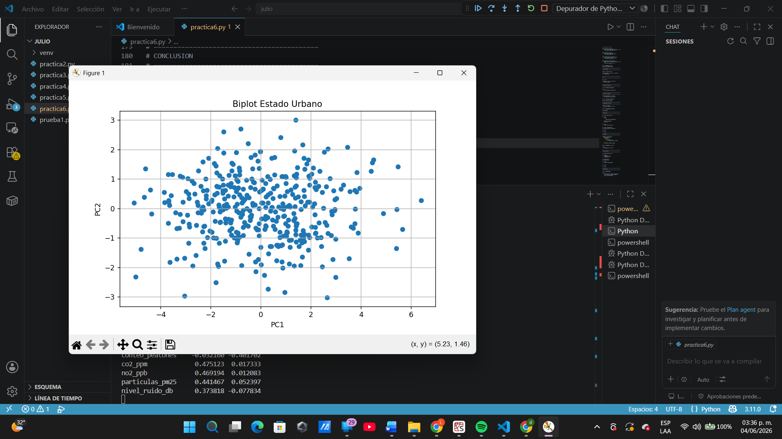

PRIMERAS FILAS
temp_ambiente humedad_rel densidad_vehiculos velocidad_viento ... co2_ppm no2_ppb particulas_pm25 nivel_ruido_db
0 25.327486 45.261746 143.849039 17.005535 ... 781.712434 81.631038 47.355274 70.879187
1 26.007162 67.870763 105.765522 13.442578 ... 666.192972 71.192976 43.925462 73.455286
2 30.474303 63.935109 118.528576 9.093427 ... 753.040695 78.155747 47.639322 71.431047
3 30.274769 50.079965 76.401813 13.901557 ... 579.609581 62.981791 40.192654 67.349822
4 33.402038 68.525178 87.796920 16.746030 ... 667.118803 71.646128 43.459805 68.098158

[5 rows x 10 columns]

VARIANZA EXPLICADA
[0.41798711 0.10909878 0.10230922 0.09895401 0.09765531 0.09130636
0.05191296 0.01790956 0.01143292 0.00143378]

VARIANZA ACUMULADA
[0.41798711 0.52708588 0.6293951 0.72834911 0.82600442 0.91731078
0.96922374 0.9871333 0.99856622 1. ]

COMPONENTES PARA 85%
6

LOADINGS PC1 Y PC2
PC1 PC2
temp_ambiente 0.016294 -0.482418
humedad_rel -0.009918 0.630481
densidad_vehiculos 0.460876 -0.038305
velocidad_viento 0.038491 -0.287438
radiacion_solar -0.064773 -0.339210
conteo_peatones -0.032160 -0.401702
co2_ppm 0.475123 0.017333
no2_ppb 0.469194 0.012083
particulas_pm25 0.441467 0.052397
nivel_ruido_db 0.373818 -0.077834

CONCLUSION
Se requieren 6 componentes para explicar al menos el 85% de la variabilidad.

Practica 7
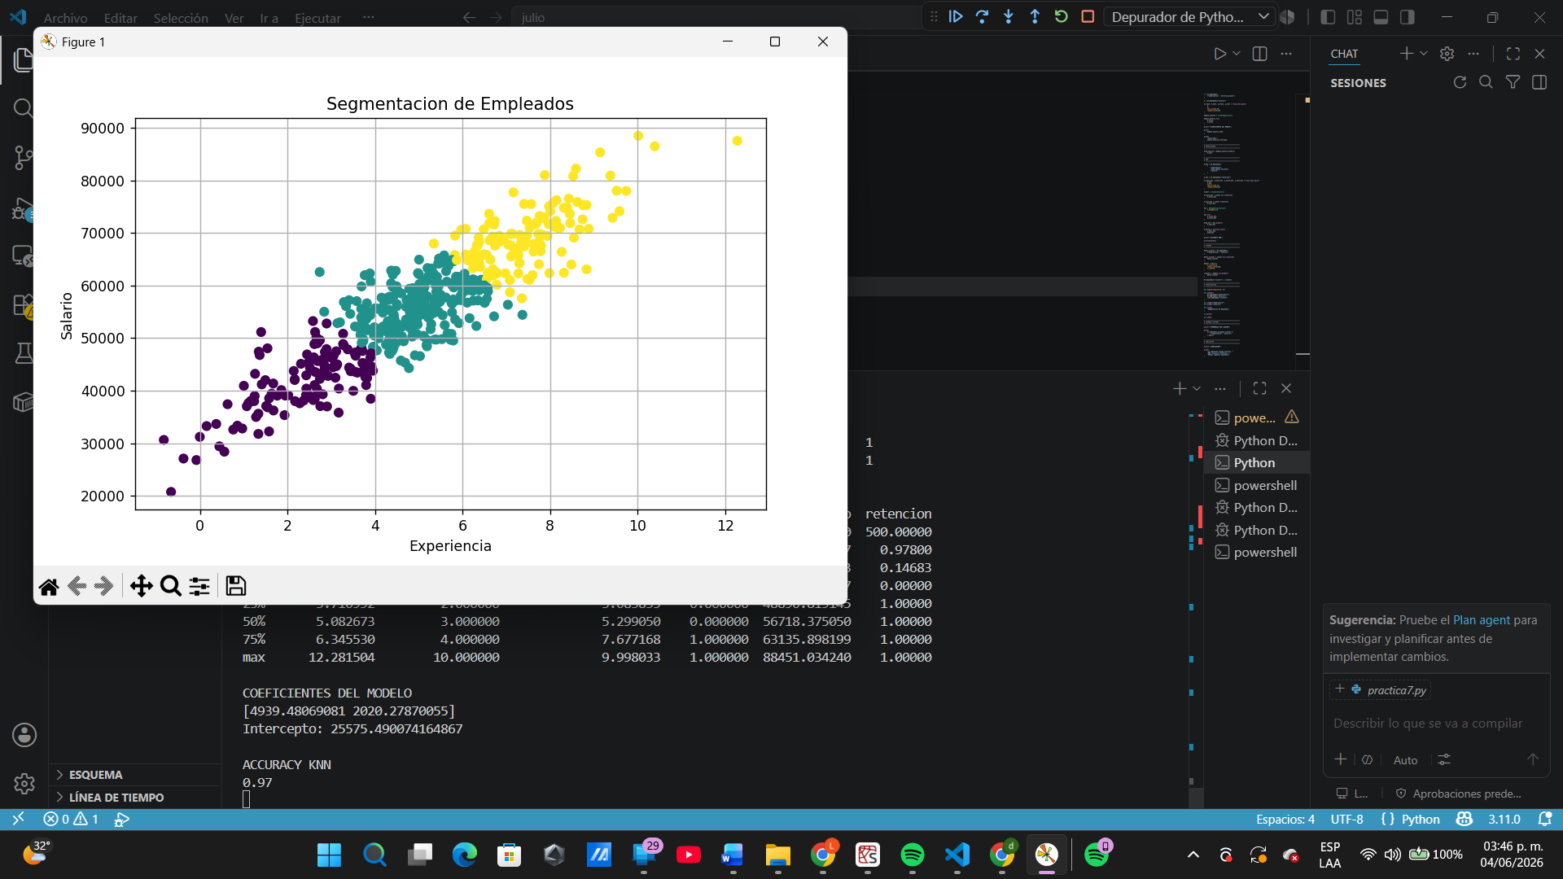

PRIMERAS FILAS
experiencia certificaciones habilidades_sociales remoto salario retencion
0 2.783777 4 2.959476 0 45873.792275 1
1 3.548563 1 6.151329 0 43600.822391 1
2 6.045609 3 3.615433 0 62247.070746 1
3 7.468884 5 3.961266 1 72326.083333 1
4 5.193792 2 4.174604 0 49629.856459 1

ESTADISTICAS
experiencia certificaciones habilidades_sociales remoto salario retencion
count 500.000000 500.000000 500.000000 500.000000 500.000000 500.00000
mean 5.004552 2.936000 5.366695 0.490000 56069.887447 0.97800
std 2.052555 1.760142 2.600898 0.500401 11124.651503 0.14683
min -0.826475 0.000000 1.000890 0.000000 20788.311087 0.00000
25% 3.710992 2.000000 3.083835 0.000000 48890.819145 1.00000
50% 5.082673 3.000000 5.299050 0.000000 56718.375050 1.00000
75% 6.345530 4.000000 7.677168 1.000000 63135.898199 1.00000
max 12.281504 10.000000 9.998033 1.000000 88451.034240 1.00000

COEFICIENTES DEL MODELO
[4939.48069081 2020.27870055]
Intercepto: 25575.490074164867

ACCURACY KNN
0.97

PROMEDIOS POR CLUSTER
experiencia salario
cluster
0 2.350637 41641.629102
1 4.999848 56085.291904
2 7.463365 69358.655808

CONCLUSION
La regresion estima salarios, KNN clasifica retencion y KMeans segmenta empleados.

Practica 8
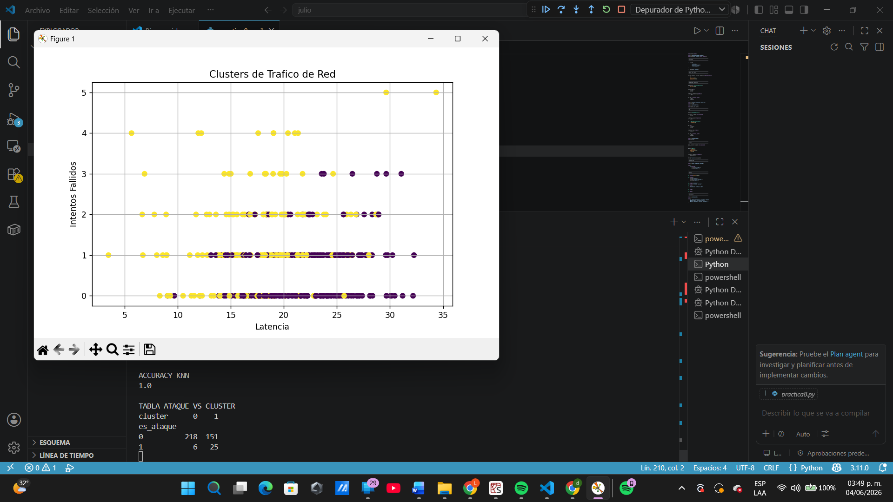

PRIMERAS FILAS
latencia intentos_fallidos tamano_paquete es_ataque
0 21.787200 2 377.550984 0
1 21.887692 2 611.967019 0
2 26.911689 0 405.019900 0
3 25.877744 1 604.842439 0
4 15.303622 0 531.662593 0

INFORMACION GENERAL
<class 'pandas.core.frame.DataFrame'>
RangeIndex: 400 entries, 0 to 399
Data columns (total 4 columns):
# Column Non-Null Count Dtype
--- ------ -------------- -----
0 latencia 400 non-null float64
1 intentos_fallidos 400 non-null int32
2 tamano_paquete 400 non-null float64
3 es_ataque 400 non-null int64
dtypes: float64(2), int32(1), int64(1)
memory usage: 11.1 KB
None

DISTRIBUCION DE ATAQUES
es_ataque
0 369
1 31
Name: count, dtype: int64

ACCURACY REGRESION LOGISTICA
1.0

COEFICIENTES
[[ 1.36100177e-02 3.91969006e+00 -1.69446202e-04]]

ACCURACY KNN
1.0

TABLA ATAQUE VS CLUSTER
cluster 0 1
es_ataque
0 218 151
1 6 25

CONCLUSION
La regresion logistica clasifica ataques, KNN valida la clasificacion y KMeans identifica patrones de trafico.

